Филиал НОУ ВПО Санкт-Петербургского институт

внешнеэкономических связей экономики и права в г. Перми.

Экономический факультет

Заочное отделение

Кафедра экономики и менеджмента

Специальность: 080500 «Менеджмент» (для бакалавров).

Контрольная работа

по дисциплине «Экология» на тему:

**Эколого-экономические проблемы эксплуатации природных ресурсов (воздушных)**

Выполнил: студента II курса, заочного отделения Бушуева Алла Анатольевна

Преподаватель: д.м.н., профессор

Вишневская НинаЛеонидовна

г. Пермь 2010.

**Содержание**

Введение 3

1. Мониторинг загрязнения атмосферного воздуха по муниципальным образованиям края 5

1.1. Город Пермь 5

1.2. Город Соликамск 9

1.3. Город Березники 11

1.4. Город Губаха 12

1.5. Город Краснокамск 13

1.6. Город Чайковский 14

1.7. Город Лысьва 14

2. Воздействие отраслей промышленности на состояние атмосферного воздуха 15

2.1. Выбросы загрязняющих веществ от стационарных источников 15

2.2. Выбросы загрязняющих веществ от передвижных источников 19

Заключение 24

Выводы и рекомендации 26

Список литературы 27

**Введение**

Экологические проблемы занимают все более важное место в системе мировых приоритетов. В качестве главного виновника экологической деградации часто называют экономику.

Экономическая система в целом есть система производства, распределения и потребления товаров и услуг. В рамках данных процессов постоянно происходит взаимодействие общества и природы. Любое производство и потребление связано с использованием природных ресурсов и воздействием на окружающую среду. Любое экономическое решение также оказывает влияние на среду обитания в самом широком смысле этого понятия. По мере усложнения функционирования экономических систем, увеличения производства и потребления роль природного (экологического) фактора постоянно усиливается. Изучение его значения, роли и места в экономике является предметом экономики природопользования. Для определения устойчивого уровня использования природных ресурсов и благ, возможностей и границ антропогенного воздействия на природу важно знать величину ассимиляционного потенциала (емкости) окружающей природной среды и его экономическую оценку. В определенных границах окружающая среда может поглощать, ассимилировать загрязнения и отходы без ущерба для экологических систем. Если экономическая деятельность находится в этих границах, то эколого-экономический ущерб не возникает. При превышении ассимиляционных ограничений в случае интенсивной экономической деятельности возникают негативные эколого-экономические последствия, нарушается равновесие экосистем.[1]

Актуальность выбранной темы, помимо вышесказанного, определяется тем, что Пермский край является одним из основных индустриальных центров России. Экономика края индустриального типа включает в себя более 500 крупных и средних предприятий различных отраслей промышленности. На российском и мировом рынках ведущими отраслями специализации Пермского края являются: машиностроение, химия и нефтехимия, а также топливная, лесная, деревообрабатывающая и целлюлозно-бумажная промышленность.

Состояние окружающей среды Пермского края определяется высокой техногенной нагрузкой на природную среду и население, обусловленной концентрацией промышленных производств; долговременным и непрерывным негативным воздействием на природные комплексы; использованием устаревших технологий и оборудования, высокой ресурсо- и энергоемкостью производства, повлекшими накопление значительного количества отходов, загрязнение почв, воздушного и водного бассейнов.

Цель данной контрольной работы – раскрыть эколого-экономические проблемы эксплуатации воздушных природных ресурсов в Пермском Крае.

Для достижения цели были поставлены задачи:

1. представить мониторинг загрязнения атмосферного воздуха по муниципальным образованиям края;
2. отразить воздействие отраслей промышленности на состояние атмосферного воздуха**.**

**1. Мониторинг загрязнения атмосферного воздуха по муниципальным образованиям края**

Качество воздуха в городах формируется в результате сложного взаимодействия природных и антропогенных факторов. Уровень концентраций различных примесей в воздухе городов формируется под влиянием перемешивания, переноса, рассеивания и вымывания вредных веществ, поступающих в атмосферу с выбросами промышленных источников и от различных видов транспорта. Основными источниками загрязнения воздуха городов являются промышленные производства, энергетические установки и транспорт. Подробнее об антропогенном воздействии на атмосферный воздух будет рассмотрено в следующей части нашей контрольной работы «Воздействие отраслей промышленности на атмосферный воздух».

Показателем качества воздуха является индекс загрязнения атмосферы (ИЗА).

В соответствии с ИЗА уровень загрязнения считается низким, если ИЗА ниже 5, повышенным при ИЗА от 5 до 7; высоким при ИЗА от 7 до 13,9 и очень высоким при ИЗА, равном или больше 14. [2]

**1.1. Город Пермь**

Мониторинг загрязнения атмосферного воздуха в 2008 г. проводился на 7 стационарных постах в 6 районах города по 26 показателям.

Уровень загрязнения атмосферного воздуха в 2007 г. очень высокий (ИЗА=14,2), это значительно выше, чем в 2007 г. (ИЗА = 11,6).

Высокий уровень загрязнения атмосферы города обусловлен повышенным содержанием в воздухе бенз(а)пирена, формальдегида, фторида водорода, аммиака и взвешенных веществ. В целом по городу средняя годовая концентрация фторида водорода – 1,4 ПДК (в 2006 г. – 1,2 ПДК), формальдегида на уровне 2006 г. – 4 ПДК. Средняя за год концентрация бенз(а)пирена – 2,7 ПДК (в 2007 г. – 2 ПДК). Средние за год концентрации других определяемых веществ – ниже 1 ПДК.

По сравнению с 2007 г. снизились средние годовые концентрации веществ: диоксида азота в 1,3 раза, оксида азота в 2,9 раза, хлорида водорода и ксилола в 1,2 раза, аммиака в 1,1раза. Возросли среднегодовые концентрации пыли в 1,5 раза, фторида водорода и бензола – в 1,2 раза, из тяжелых металлов железо – в 2,3 раза, никеля – в 5 раз.

В 2008 г. отмечено 80 дней, в которые не было зарегистрировано ни одного превышения ПДК на определяемые вещества (в 2007 г. – 70 дней). Наибольшее количество «чистых» дней наблюдалось в апреле и декабре – 11 и 18 дней соответственно.

Случаи высокого загрязнения (более 10 ПДК) в 2008 г. в г. Пермь зарегистрированы по хлориду водорода – 14,3 ПДК в марте и 17,4 ПДК в апреле в Кировском районе. [3]

Во всех районах города уровень загрязнения атмосферы характеризуется как высокий. Величины ИЗА по районам представлены в табл. 1.

Таблица 1

Уровень загрязнения атмосферы по районам г. Перми[4]

|  |  |  |
| --- | --- | --- |
| Районы | 2007 г. ИЗА5 | 2008 г. ИЗА5 |
| Мотовилихинский | 11,8 | 12,8 |
| Индустриальный | 11,0 | 9,3 |
| Свердловский | 9,9 | 9,5 |
| Кировский | 9,5 | 10,6 |
| Ленинский | 7,3 | 6,5 |
| Орджоникидзевский | 6,4 | 7,4 |

По итогам 2008 г. самыми загрязненными районами г. Перми являются Мотовилихинский, Индустриальный, Свердловский и Кировский (как и в 2007 г.).

Изменение значений ИЗА по г. Перми представлено на рис. 1.

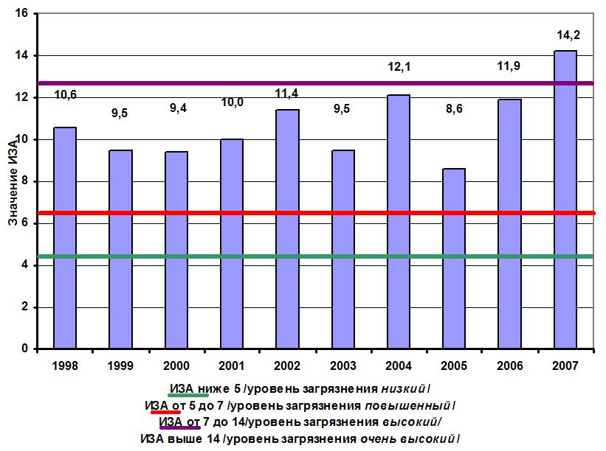

Рис.1. Изменение значений ИЗА г.Перми за период 1998-2007 гг.[5]

Наметилась тенденция роста содержания в атмосферном воздухе пыли, фторида водорода, аммиака, формальдегида, бензола, бенз(а)пирена. Уменьшились средние концентрации оксида углерода, диоксида азота, сероводорода, фенола, хлора, хлорида водорода, оксида азота, диоксида серы, ксилола, толуола, тяжелых металлов.

Мотовилихинский район

В Мотовилихинском районе в 2008 г. уровень загрязнения воздуха повысился в сравнении с 2007 г. По значению ИЗА=12,8 уровень загрязнения в районе высокий. Средняя за год концентрация формальдегида составила 5,3 ПДК, что выше, чем в 2007 г., – 4,6 ПДК, по аммиаку – 2,1 ПДК, по диоксиду азота – 1,1 ПДК.

Максимальные из разовых концентрации, превысившие ПДК, отмечены: по оксиду углерода – 1,2 ПДК в марте; диоксиду азота – 2 ПДК в октябре, аммиаку – 2,4 ПДК и формальдегиду – 4,6 ПДК в августе.[6]

Индустриальный район

Уровень загрязнения в этом районе остается высоким, ИЗА = 9,3, что ниже, чем в 2007 г. (ИЗА =11,0). Высокий уровень загрязнения атмосферы обусловлен повышенным содержанием формальдегида, средняя годовая концентрация которого составила 4,7 ПДК (в 2007 г. – 5,7 ПДК).

Максимальные из разовых концентрации, превысившие ПДК, отмечены: по диоксиду азота – 1,6 ПДК в июне; по фенолу – 2 ПДК в июле; по сероводороду – 1,3 ПДК в мае; по ксилолам – 1,9 ПДК в июле; по формальдегиду – 2,5 ПДК в июле; по этилбензолу – 3 ПДК в мае; по железу – 1,6 ПДК в августе. [7]

Свердловский район

В Свердловском районе уровень загрязнения воздуха понизился в сравнении с 2007 г. По значению ИЗА=9,5 уровень загрязнения высокий. Это связано с повышенным содержанием в атмосферном воздухе формальдегида, диоксида азота, пыли, оксида углерода, фторида водорода. Средняя годовая концентрация в 2007 г. по формальдегиду составила 4 ПДК (в 2007 г. также 4 ПДК), фториду водорода – 1,2 ПДК.

Максимальные из разовых концентрации, превысившие ПДК, отмечены: по оксиду углерода – 6,4 ПДК в январе и феврале; по диоксиду азота – 3,1 ПДК в январе; по фенолу – 2 ПДК в марте; по фториду водорода – 1,7 ПДК в августе; по хлориду водорода – 9,6 ПДК в январе и феврале; по формальдегиду – 3,9 ПДК в январе.[8]

Кировский район

Уровень загрязнения атмосферы в 2008 г. (ИЗА=10,6) характеризуется как высокий, это выше, чем в 2007 г. (ИЗА=9,5). Высокий уровень загрязнения обусловлен повышенным содержанием в атмосферном воздухе формальдегида, фторида водорода, бенз(а)пирена.

Средние годовые концентрации в 2008 г. составили: по формальдегиду – 4,7 ПДК (в 2007 г. – 4 ПДК); по фториду водорода – 1,6 ПДК.

Максимальные из разовых концентрации, превысившие ПДК, отмечены: по диоксиду азота – 2,1 ПДК и по сероводороду – 1,9 ПДК в июле; по фториду водорода – 2,2 ПДК в мае; по хлориду водорода – 17,4 ПДК в апреле; по формальдегиду – 4,7 ПДК в мае; по ксилолам – 2,1 ПДК, толуолу – 1,1 ПДК и этилбензолу – 5,4 ПДК в сентябре.[9]

Ленинский район

Уровень загрязнения атмосферы повышенный, ИЗА=6,5 (в 2007 г. высокий, ИЗА = 7,3). Наблюдался повышенный уровень загрязнения формальдегидом, средняя годовая концентрация формальдегида составила 2,7 ПДК на уровне 2007 г., также отмечено превышение по пыли – в 1,1 раза.

Максимальные из разовых концентрации, превысившие ПДК, отмечены: по пыли – 1,2 ПДК в октябре, ноябре; по оксиду углерода – 1,1 ПДК в декабре; по формальдегиду – 3,2 ПДК в августе; по ксилолам – 1,3 ПДК и по этилбензолу – 3,8 ПДК в сентябре. [10]

Орджоникидзевский район

Уровень загрязнения атмосферы высокий, ИЗА=7,4 (в 2006 г. ИЗА = 6,4). Средняя годовая концентрация по формальдегиду – 3 ПДК. Средние годовые концентрации остальных определяемых веществ обнаружены в пределах 1 ПДК.

Максимальные из разовых концентрации, превысившие ПДК, отмечены: по фториду водорода – 1,8 ПДК в июне; по хлориду водорода – 2,9 ПДК в мае; по формальдегиду – 1,9 ПДК в июле; по ксилолам – 1,9 ПДК в сентябре; по этилбензолу – 4,9 ПДК в мае. [11]

**1.2. Город Соликамск**

Наблюдения за загрязнением атмосферного воздуха проводились на 5 стационарных постах по 24 ингредиентам.

Уровень загрязнения атмосферного воздуха очень высокий, в 2008 г. - ИЗА=14,4 (в 2007 г. ИЗА=8,7). Такой уровень загрязнения атмосферы обусловлен повышенным содержанием формальдегида, бенз(а)пирена, аммиака, этилбензола, взвешенных веществ.

Средние годовые концентрации остальных определяемых веществ ниже 1 ПДК, за исключением формальдегида, концентрация которого составила 5 ПДК (в 2007 г. – 4 ПДК), бенз(а)пирена – 2,3 ПДК (в 2007 г. – 0,9 ПДК), этилбензола – 1,1 ПДК (в 2007 г. – 0,3 ПДК). В годовом ходе увеличение среднемесячных концентраций наблюдалось в основном в летние месяцы, концентрация формальдегида в июле достигла 8,3 ПДК.

Наибольшие превышения максимальных разовых ПДК по веществам составили: оксида углерода – 1,2 ПДК в августе, диоксида азота – 1,4 ПДК в июне, хлорида водорода – 2,2 ПДК в октябре, аммиака – 3,1 ПДК и формальдегида – 3,3 ПДК в июле.

Максимальные из среднесуточных концентрации отмечены: по этилбензолу – 19,4 ПДК, по бензолу – 2,4 ПДК, по бенз(а)пирену – 7,4 ПДК.

Изменение значений ИЗА в г. Соликамске представлено на рис.2.

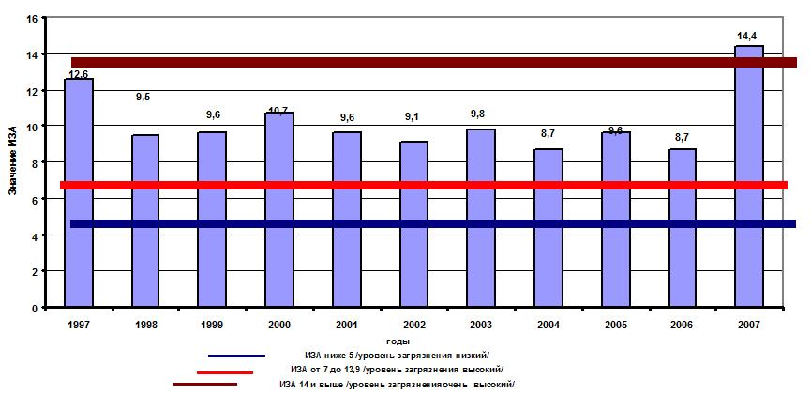

Рис. 2. Изменение значений ИЗА в г. Соликамске.[12]

За период 2003–2009 гг. наметилась тенденция роста загрязнения атмосферного воздуха взвешенными веществами на 380 %, диоксидом серы на 50 %, аммиаком на 19 %, формальдегидом на 15 %, бенз(а)пиреном на 130 %, хлором на 60 %, бензолом на 100 %, этилбензолом на 110 %; отмечено снижение по веществам: диоксиду азота, хлориду водорода, оксиду углерода, ксилолу, толуолу; без изменений остается содержание в атмосферном воздухе сероводорода. Сохраняется повышенное содержание формальдегида и бенз(а)пирена в атмосферном воздухе.

**1.3. Город Березники**

Контроль за качеством атмосферы проводился на 4 стационарных постах по 25 примесям. Уровень загрязнения атмосферного воздуха остается высоким, в 2008 г. - ИЗА=7,9 (в 2006 г. ИЗА=7,8). Средние годовые концентрации по пыли превысили ПДК в 1,1 раза, по диоксиду азота в – 1,5 раза, по аммиаку – в 1,8 раза, по фенолу – в 1,7 раза, по бенз(а)пирену – в 1,4 раза. Средние годовые концентрации остальных определяемых веществ– ниже 1 ПДК.

Превышения максимальной разовой ПДК зарегистрированы по веществам: пыли – 1,8 ПДК в октябре, аммиака – 4,4 ПДК в августе, хлорида водорода – 3,5 ПДК в марте, оксида углерода – 3,4 ПДК в октябре, диоксида азота – 2,4 ПДК в марте, сероуглерода – 2,1 ПДК в июле, сероводорода – 1,1 ПДК в октябре, фенола – 3,4 ПДК в октябре, бенз(а)пирена – 3,1 ПДК в феврале. Максимальные из среднесуточных концентрации отмечены: по бензолу – 1,4 ПДК, по этилбензолу – 11,6 ПДК, по бенз(а)пирена– 3,1 ПДК.

В период с 2003 по 2009 г. наметилась тенденция к повышению содержания в воздухе веществ: пыли, сероуглерода, фенола – 25 %, хлора – 20 %, аммиака – 40 %, бензола – 100 %, этилбензола – 92 %, бенз(а)пирена – 8 %, из тяжелых металлов: железа–на 255 %, магния – на 163 %, меди – на 50 %, никеля, хрома. Тенденция к снижению содержания в атмосферном воздухе наблюдается по следующим веществам: диоксиду азота, хлориду водорода, толуолу.

Изменение значений ИЗА в г. Березники представлено на рис. 3.

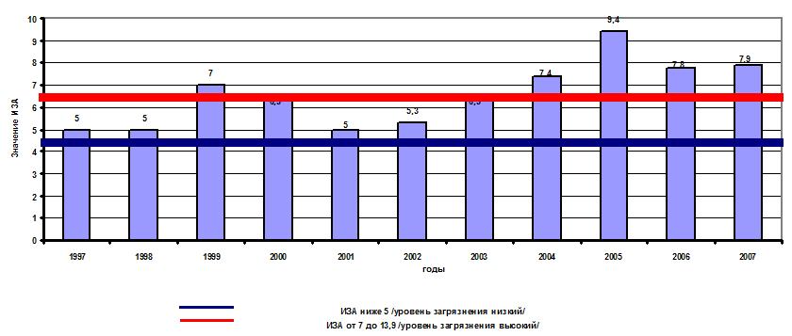

Рис. 3. Изменение значений ИЗА в г. Березники.[13]

**1.4. Город Губаха**

Контроль качества атмосферного воздуха осуществляется на 2 стационарных постах по 23 ингредиентам.

Уровень загрязнения атмосферного воздуха высокий в 2008 г - ИЗА=6,7, что ниже, чем в 2007 г. (ИЗА=9,1). Высокий уровень обусловлен повышенным содержанием в воздухе бенз(а)пирена, диоксида азота, взвешенных веществ, оксида азота и формальдегида. Средняя за год концентрация формальдегида в 2007 г. – 2 ПДК, (в 2007 г. – 2 ПДК), бенз(а)пирена – 1,8 ПДК (в 2007 г. – 2,9 ПДК), этилбензола – 1 ПДК.

Превышения максимальной разовой ПДК зарегистрированы по веществам: оксиду углерода – до 1,2 ПДК, пыли и фенолу – до 2,2 ПДК, формальдегиду – до 2,4 ПДК, диоксиду– азота до 1,6 ПДК.

Максимальная из среднесуточных концентрация по бензолу – 1,9 ПДК, по бенз(а)пирену – 3,6 ПДК.

За период 2003–2009 гг. возросли среднегодовые концентрации оксида углерода, оксида азота – 50 %, бензола – 100 %, ксилола – 27 %, этилбензола – 100 %. Наметилась тенденция к снижению содержания в атмосферном воздухе веществ: сероводорода, аммиака, фенола, взвешенных веществ, формальдегида, толуола, тяжелых металлов (кадмия, меди).

Содержание формальдегида в атмосферном воздухе за последние 4 года остается на уровне 1,5 – 2 ПДК.

Изменение значений ИЗА в г. Губахе представлено на рис.4.

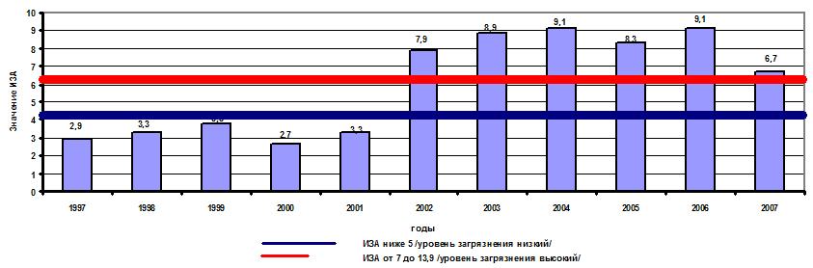

Рис.4. Изменение значений ИЗА г. Губаха за период 1997–2007 гг.[14]

**1.5. Город Краснокамск**

Контроль качества атмосферного воздуха в г.Краснокамске осуществляется на 1 стационарном посту по 12 ингредиентам. Уровень загрязнения атмосферного воздуха в 2007 г. высокий, в 2008 г. - ИЗА=8,3 (в 2006 г. низкий, ИЗА=3,8).

Средняя за год концентрация формальдегида в 2008 г. – 4,3 ПДК, что значительно выше, чем в предыдущем году (в 2007 г. – 1,7 ПДК).

Превышения максимальной разовой ПДК отмечены по веществам: оксиду углерода – до 1,2 ПДК, сероводороду – до 1,5 ПДК, аммиаку – до 1,4 ПДК, формальдегиду – до 3,9 ПДК, фенолу – до 2,7 ПДК, ксилолам – до 1 ПДК, этилбензолу – до 2,1 ПДК.

В период с 2003 по 2009 г. наметилась тенденция к повышению содержания в воздухе веществ: диоксида серы, бензола – 70 %, толуола – 40 %.

Тенденция к снижению содержания в атмосферном воздухе наблюдается по взвешенным веществам, оксиду углерода, диоксиду азота, сероводороду, фенолу, формальдегиду, аммиаку.[15]

**1.6. Город Чайковский**

Контроль качества атмосферного воздуха в г. Чайковский проводится на 1 стационарном посту по 8 ингредиентам. Уровень загрязнения атмосферного воздуха низкий, в 2008 г. - ИЗА=3,7 (в 2007 г. повышенный, ИЗА=5,0).

Средняя годовая концентрация формальдегида в 1,7 раза превысила ПДК (в 2007 г. в 4,6 раз), средние годовые концентрации остальных определяемых веществ ниже 1 ПДК.

Превышения максимальных разовых ПДК зарегистрированы по диоксиду азота 1,5 ПДК.

За период 2003–2009 гг. наметилась тенденция к снижению содержания в атмосферном воздухе веществ: диоксида серы, оксида углерода, диоксида азота, аммиака, формальдегида.[16]

**1.7. Город Лысьва**

Контроль качества атмосферного воздуха в г.Лысьве проводится на 1 стационарном посту по 11 ингредиентам. Уровень загрязнения атмосферного воздуха в 2008 г. оставался низким на уровне 2007 гг. ИЗА=2,9. Средние годовые концентрации всех определяемых веществ ниже 1 ПДК.

Превышения максимальных разовых ПДК обнаружены: по пыли – 3,6 ПДК, по фенолу – 2,1 ПДК, по фториду водорода – 2,3 ПДК, по формальдегиду – до 1,1 ПДК. Также отмечены превышения максимальной разовой ПДК по ароматическим углеводородам: ксилолы – 1,5 ПДК; этилбензол – 1,7 ПДК.

За период 2003–2009 гг. наметилась тенденция к росту содержания в атмосферном воздухе веществ: оксид углерода, диоксида азота. Тенденция к снижению содержания в атмосферном воздухе наблюдается по пыли, диоксиду серы, фенолу, фториду водорода, формальдегиду. [17]

**2. Воздействие отраслей промышленности на состояние атмосферного воздуха**

**2.1. Выбросы загрязняющих веществ от стационарных источников**

Масса выброса загрязняющих веществ от стационарных источников по Пермскому краю в 2007 г. составила 412,279 тыс. т. Выбросы загрязняющих веществ за весь период анализа приводятся по краю в целом (как сумма выбросов загрязняющих веществ от стационарных источников загрязнения Пермской области и Коми-Пермяцкого округа). Подробный анализ антропогенного воздействия на воздушный бассейн на территории Коми-Пермяцкого округа приводится в соответствующем разделе.

Динамика выбросов загрязняющих веществ по краю представлена на рис. 5, а соотношение компонентов в выбросах – на рис. 6.

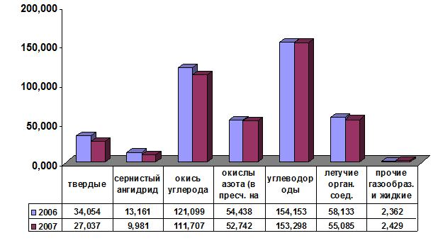

Рис. 5. Динамика выбросов загрязняющих веществ в атмосферный воздух, тыс.т в год[18]

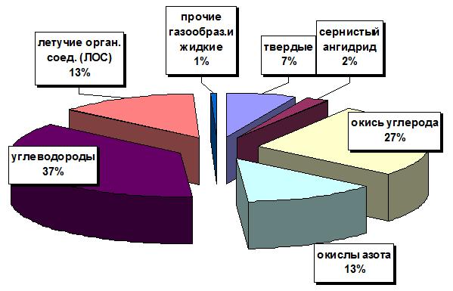

Рис. 6. Соотношение загрязняющих веществ в выбросах в 2008 г., %[19]

Как и в предыдущие годы, основную долю в общей массе выбросов составляют метановые углеводороды, выбрасываемые подразделениями ООО «Пермтрансгаз». Второе место по массе выброса приходится на оксид углерода, далее следуют окислы азота и летучие органические соединения. Снижение массы выброса в 2008 г. зарегистрировано по всем основным компонентам. По сравнению с 2007 г. произошло значительное (в 1,3 раза) снижение массы выброса сернистого ангидрида. Это связано с переводом как крупных, так и малых котельных на более экологически чистое топливо – высококачественный уголь и природный газ.

Учет и анализ выбросов загрязняющих веществ в атмосферный воздух ведутся на основании анализа информации, представляемой предприятиями-природопользователями по форме статистической отчетности 2тп «Воздух». Данные отчетности (декларируемый выброс) обобщаются и анализируются программно-информационным комплексом «ЭкоРегион» (ранее – «Экосфера»), который является частью интегрированного банка природоохранных данных Пермского края. В течение 2008 г. интегрированный банк природоохранных данных дополнен новыми программными модулями, и в нем реализована возможность использования в качестве единицы учета и анализа не только предприятия в целом, но и объекта негативного воздействия.

В настоящее время в банке данных представлена информация с 1990 г. Результаты анализа численности отчитывающихся предприятий и массы выброса загрязняющих веществ, выполненные средствами программного комплекса, представлены в табл.2.

Таблица 2.

Соотношение числа отчитавшихся предприятий-природопользователей, источников выбросов и массы декларированных выбросов ЗВ в атмосферу [20]

|  |  |  |  |  |  |  |
| --- | --- | --- | --- | --- | --- | --- |
| Название территории | Кол-во отчитавшихся предприятий | Источников выбросов | Масса выбросов загрязняющих веществ | | | |
| Всего | Из них организованных | Всего | Твердых | Газообразных и жидких |
| Пермская область | 1943 | 37863 | 23044 | 405,813 | 24,105 | 381,708 |
| Коми-Пермяцкий округ | 403 | 2693 | 2502 | 6,466 | 2,932 | 3,534 |
| В целом по краю | 2346 | 40556 | 25546 | 412,279 | 27,038 | 385,242 |

Как видно из таблицы, количество отчитывающихся предприятий увеличивается, в то же время масса выбросов имеет общую тенденцию к снижению. Это связано с выполнением воздухоохранных мероприятий на предприятиях, являющихся крупными загрязнителями воздуха, таких как ООО «Единые нефтепромысловые энергетические системы», «Ависма» филиал ОАО «Корпорация ВСМПО-АВИСМА», ОАО «Гипсополимер», ООО «ЛУКОЙЛ-Пермнефтеоргсинтез», и др.

Вся совокупность предприятий края образует территориально-производственный комплекс (ТПК). Вместе с единой системой расселения населения и транспортной инфраструктурой промышленные предприятия образуют промышленные узлы. На территории Пермского края сформировались следующие промышленные узлы: Пермско-Краснокамский, Березниковско-Соликамский, Кизеловско-Губахинский, Лысьвенско-Чусовской, Кунгурский и Чайковский. Помимо промышленных узлов на территории области существуют промышленные центры и промышленные пункты. [21]

Основная масса выбросов загрязняющих веществ в Пермском крае приходится на муниципальные образования, на которых расположены филиалы ООО «Пермтрансгаз». Далее следуют городские округа и муниципальные районы с развитой промышленной инфраструктурой, затем территории, на которых расположены нефтедобывающие предприятия. Минимальный уровень загрязнения приходится на районы, в которых преобладает сельскохозяйственное производство. Распределение массы выбросов по муниципальным районам и городским округам края в 2008 г.

В Коми-Пермяцком округе, в отличие от края в целом, основная доля в массе выбросов приходится на твердые вещества, среди которых преобладают зола углей, сажа, неорганическая и древесная пыль, на втором месте оксид углерода, далее – сернистый ангидрид и окислы азота. Выброс прочих загрязняющих веществ незначителен. Соотношение основных компонентов в выбросах по КПО и анализ антропогенного воздействия на воздушный бассейн приводятся в соответствующем разделе.

Предприятиями края в 2009 г. было выброшено в атмосферу 465 видов загрязняющих веществ. С превышением установленных нормативов выбрасываются 74 из них. Прирост выброса зарегистрирован для 187 веществ.

Наибольшую часть от общей массы выбросов составляет метан, выбрасываемый филиалами ООО «Пермтрансгаз». На втором месте находится оксид углерода, далее – смесь предельных углеводородов, диоксиды азота и серы. На долю всех остальных ингредиентов приходится около 11% от общей массы выброса.

К 1-му классу опасности относятся 24 вида веществ. Большая часть из них (92 %) приходится на долю пятиокиси ванадия. Основную массу этого вещества выбрасывают ОАО «Чусовской металлургический завод» и ОАО «Ависма». На долю шестивалентного хрома приходится 5% от общей массы веществ 1 класса опасности.

Распределение веществ по классам опасности (по количеству веществ и массе выброса) приводится на рис. 7.

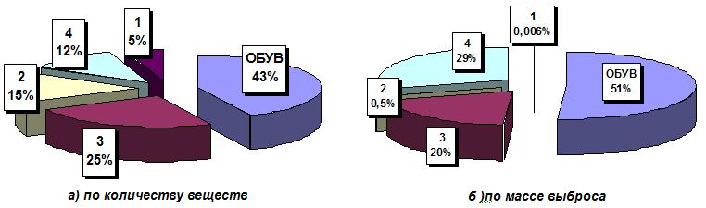

Рис. 7. Соотношение между классами опасности загрязняющих веществ, выбрасываемых в атмосферный воздух[22]

**2.2. Выбросы загрязняющих веществ от передвижных источников**

В 2006 г. в Пермском крае было зарегистрировано всего 575834 единицы автотранспорта (исключая мотоциклы и прицепы). Из них на долю легковых автомобилей приходится 81%, на долю грузовых – 16% и на долю автобусов – 3%. Динамика численности автотранспорта по видам приведена в табл. 10.4.

Таблица 3.

Динамика численности автотранспорта по видам[23]

|  |  |  |  |
| --- | --- | --- | --- |
| Год | Легковые | Грузовые | Автобусы |
| 2004 | 299283 | 117919 | 11359 |
| 2005 | 341909 | 110966 | 12950 |
| 2006 | 398539 | 82787 | 12266 |
| 2007 | 402416 | 117479 | 13792 |
| 2008 | 464810 | 91049 | 13267 |
| 2009 | 466677 | 94451 | 14706 |

Численность автотранспорта по муниципальным районам и городским округам края приведена в табл. 4.

Таблица 4.

Численность автотранспорта по территориям Пермского края

|  |  |  |  |  |  |
| --- | --- | --- | --- | --- | --- |
| Территории | Количество автотранспорта, шт. | | | | |
| Грузовые автомобили | Легковые автомобили | | | Автобусы |
| Всего | Из них в частной  собственности | |
| единиц | % |
| 1 | 2 | 3 | 4 | 5 | 6 |
| Бардымский район | 1453 | 3266 | 2969 | 90,9 | 82 |
| Березовский район | 754 | 2991 | 2812 | 94,0 | 70 |
| Большесосновский район | 705 | 2534 | 2368 | 93,4 | 85 |
| Верещагинский район | 1435 | 5022 | 4788 | 95,3 | 125 |
| г. Александровск | 1464 | 4674 | 4489 | 96,0 | 131 |
| г. Березники | 4112 | 24579 | 23663 | 96,3 | 906 |
| г. Гремячинск | 1013 | 2647 | 2462 | 93,0 | 77 |
| г. Губаха | 1059 | 2647 | 2462 | 93,0 | 147 |
| г. Кизел | 770 | 3353 | 3156 | 94,1 | 89 |
| г. Красновишерск + район | 1468 | 3443 | 3198 | 92,9 | 117 |
| г. Краснокамск | 2878 | 12220 | 11844 | 96,9 | 294 |
| г. Кунгур + район | 4795 | 17982 | 16730 | 93,0 | 543 |
| г. Лысьва + район | 2467 | 11949 | 11465 | 95,9 | 388 |
| г. Пермь и Пермский р-н | 29358 | 221209 | 200684 | 90,7 | 5319 |
| г. Соликамск + район | 3705 | 17624 | 16749 | 95,0 | 547 |
| г. Чайковский + район | 4005 | 18531 | 17779 | 95,9 | 852 |
| г. Чусовой + район | 1799 | 8826 | 8472 | 96,0 | 218 |
| Горнозаводский район | 1441 | 6079 | 5800 | 95,4 | 138 |
| Добрянский район | 3069 | 10589 | 10107 | 95,4 | 524 |
| Еловский район | 964 | 2039 | 1878 | 92,1 | 52 |
| Ильинский район | 1087 | 2817 | 2357 | 83,7 | 147 |
| Карагайский район | 1136 | 3403 | 3154 | 92,7 | 85 |
| Кишертский район | 542 | 2206 | 2103 | 95,3 | 66 |
| Куединский район | 1112 | 4598 | 4370 | 95,0 | 90 |
| Нытвенский район | 2549 | 8236 | 7671 | 93,1 | 160 |
| Октябрьский район | 1473 | 4858 | 4642 | 95,6 | 64 |
| Ординский район | 710 | 2684 | 2577 | 96,0 | 89 |
| Осинский район | 1863 | 7947 | 7501 | 94,4 | 187 |
| Оханский район | 859 | 2552 | 2356 | 92,3 | 50 |
| Очерский район | 1935 | 5846 | 5590 | 95,6 | 112 |
| Сивинский район | 800 | 2242 | 2171 | 96,8 | 65 |
| Суксунский район | 1386 | 5007 | 4731 | 94,5 | 91 |
| Уинский район | 75 | 2460 | 2298 | 93,4 | 1440 |
| Усольский район | 582 | 3103 | 2882 | 92,9 | 54 |
| Частинский район | 492 | 1714 | 1595 | 93,1 | 80 |
| Чердынский район | 1281 | 3189 | 2790 | 87,5 | 199 |
| Чернушинский район | 3452 | 9789 | 9204 | 94,0 | 313 |
| Коми-Пермяцкий округ | 4403 | 11822 | 11200 | 94,7 | 710 |
| Всего по Пермскому краю | 94451 | 466677 | 433067 | 92,8 | 14706 |

Большая часть от всего зарегистрированного количества автотранспорта приходится на г. Пермь. Далее в равных долях представлены крупные городские округа и муниципальные районы с развитой промышленной инфраструктурой. Минимальное количество автотранспорта приходится на сельскохозяйственные районы. Во всех муниципальных образованиях преобладает частный легковой транспорт.

В основу расчета массы выбросов от автотранспорта в 2009 г. была положена «Методология расчетов по определению выбросов загрязняющих веществ от автотранспорта. НИИ Атмосфера, 2009 г.». Алгоритм расчета предполагает учет и анализ соотношения автотранспорта по видам используемого топлива.

Масса выброса автотранспорта по территориям края представлена в табл. 5.

Таблица 5.

Масса выброса от автотранспорта по территориям Пермского края[24]

|  |  |  |  |  |
| --- | --- | --- | --- | --- |
| Территории | Выбросы автотранспорта, тыс.тонн | Выбросы автотранспорта, % от общей массы | | |
|
| 2006г. | 2007г | 2006г. | 2007г |
| Бардымский р-н | 4,006 | 2,931 | 17,03 | 18,04 |
| Березовский р-н | 2,12 | 1,916 | 15,62 | 14,96 |
| Большесосновский р-н | 1,984 | 1,755 | 50,18 | 47,11 |
| Верещагинский р-н | 3,243 | 3,453 | 69,95 | 72,57 |
| г. Александровск | 3,301 | 3,407 | 28,44 | 30,84 |
| г. Березники | 16,699 | 13,563 | 51,30 | 44,73 |
| г. Гремячинск | 2,263 | 2,177 | 58,12 | 68,94 |
| г. Губаха | 2,929 | 2,856 | 23,19 | 31,03 |
| г. Кизел | 2,466 | 2,067 | 56,21 | 56,57 |
| г. Красновишерск и  Красновишерский р-н | 3,01 | 3,06 | 36,53 | 40,62 |
| г. Краснокамск | 6,14 | 7,574 | 64,24 | 73,17 |
| г. Кунгур Кунгурский р-н | 12,569 | 12,074 | 84,61 | 87,39 |
| г. Лысьва и  Лысьвенский р-н | 6,918 | 7,119 | 41,96 | 41,38 |
| г. Пермь | 90,854 | 97,489 | 71,59 | 72,96 |
| г. Соликамск Соликамский р-н | 10,279 | 10,545 | 64,25 | 67,01 |
| г. Чайковский и  Чайковский р-н | 11,799 | 11,362 | 41,01 | 44,41 |
| г. Чусовой и  Чусовской р-н | 5,646 | 5,112 | 8,93 | 8,82 |
| Горнозаводский р-н | 3,011 | 3,765 | 5,83 | 6,74 |
| Добрянский р-н | 8,26 | 7,775 | 38,65 | 30,22 |
| Еловский р-н | 1,325 | 1,903 | 36,74 | 54,22 |
| Ильинский р-н | 2,358 | 2,387 | 42,91 | 41,41 |
| Карагайский р-н | 2,63 | 2,555 | 82,24 | 81,58 |
| Кишертский р-н | 1,501 | 1,419 | 21,71 | 23,57 |
| Куединский р-н | 2,987 | 2,853 | 21,38 | 17,92 |
| Нытвенский р-н | 4,728 | 5,843 | 41,95 | 47,27 |
| Октябрьский р-н | 3,699 | 3,356 | 13,49 | 12,06 |
| Ординский р-н | 1,844 | 1,807 | 24,05 | 25,50 |
| Осинский р-н | 3,863 | 4,907 | 34,59 | 40,80 |
| Оханский р-н | 1,688 | 1,904 | 39,00 | 47,06 |
| Очерский р-н | 2,612 | 4,312 | 27,47 | 44,42 |
| Пермский р-н | 10,372 | 9,622 | 28,65 | 26,78 |
| Сивинский р-н | 1,506 | 1,768 | 68,86 | 67,46 |
| Суксунский р-н | 3,78 | 3,325 | 42,71 | 53,50 |
| Уинский р-н | 1,511 | 2,688 | 18,04 | 27,98 |
| Усольский р-н | 1,304 | 1,692 | 6,77 | 38,98 |
| Частинский р-н | 1,538 | 1,211 | 49,61 | 17,31 |
| Чердынский р-н | 2,522 | 2,882 | 68,98 | 74,13 |
| Чернушинский р-н | 7,328 | 7,712 | 44,90 | 45,82 |
| Коми-Пермяцкий округ | 10,758 | 10,186 | 57,54 | 61,17 |
| Всего по Пермскому краю (сумма по р-нам) | 267,351 | 274,332 | 37,94 | 39,95 |

Выброс от передвижных источников в 2009 г., включая оценочный расчет выбросов от индивидуального автотранспорта, составил 274,332 тыс.т.

Общий выброс загрязняющих веществ от стационарных и передвижных источников по Пермскому краю в 2009 г. составил 686,611 тыс. т.

**Заключение**

Важным направлением в улучшении охраны природы и использования природных ресурсов является определение адекватной цены и/или экономической оценки природных ресурсов и природных услуг. К сожалению, мы пока неспособны оценить реальное значение чистой окружающей среды, природных ресурсов, установить их адекватную цену. А в экономической реальности действует суровое правило: «то, что не имеет цены, экономической оценки – не существует, не учитывается при принятии хозяйственных решений». В Российской Федерации складывающаяся до самого последнего времени парадоксальная ситуация «бесплатности» используемых в экономике природных благ или их минимальной цены явилась одной из причин нерационального использования природных ресурсов, гигантской расточительности экономики. Возникала иллюзия неисчерпаемости, «дарового» характера ресурсов. [25]

Главным для снижения нагрузки на окружающую среду, уменьшения природоемкости являются технологические изменения, широкое использование новых, экологоприемлемых технологий. Особенно важны такие изменения для развивающихся стран, стран с переходной экономикой. Необходимо осуществить технологический «скачок», базируя реконструкцию экономики на наукоемких, ресурсосберегающих технологиях (альтернативные виды энергии, экологические сельскохозяйственные технологии). Подчеркивая необходимость уменьшения природоемкости как необходимого условия перехода к устойчивому развитию, конечно, следует понимать, что такое уменьшение не является достаточным условием такого перехода. Здесь необходим учет многих социальных, экологических, экономических условий и ограничений, ряд которых человечество пока не может сформулировать в силу глобальности и неизученности как в рамках теории устойчивого развития, так и современного уровня науки в целом.

Качество атмосферного воздуха в Пермском крае формируется в результате сложного взаимодействия природных и антропогенных факторов. Уровень концентраций различных примесей в воздухе городов образуется под влиянием перемешивания, переноса, рассеивания и вымывания вредных веществ, поступающих в атмосферу с выбросами от промышленных источников и от различных видов транспорта.

В 2008 году в Пермском крае суммарный выброс загрязняющих веществ от стационарных источников составил 449,2 тыс.т. Как и в предыдущие годы, основными компонентами в выбросах являются метан (38 % от общей массы выброса), далее следуют оксид углерода, смесь предельных углеводородов, диоксиды азота и серы. На долю всех остальных ингредиентов приходится 11 % от общей массы выброса. К первому классу опасности относятся 24 вида веществ. Большая часть из них (94 %) приходится на долю пятиокиси ванадия, выбрасываемой ОАО «Чусовской металлургический завод» и ОАО «Ависма».

Первое место по выбросам загрязняющих веществ в атмосферу (46,3 % от общей массы выброса) принадлежит предприятиям транспортной отрасли, подавляющая масса выброса которой приходится на трубопроводный транспорт подразделений ООО «Пермтрансгаз», занимающихся транспортировкой природного газа; на втором месте (18,7 %) находится добыча полезных ископаемых, далее следуют предприятия по производству и распределению электроэнергии, газа и воды (7,2%), химическому и металлургическому производству (5,5 % и 5,4 % соответственно).

Значительный вклад в загрязнение атмосферного воздуха Пермского края вносят выбросы от передвижных источников. Это обусловлено постоянным ростом количества зарегистрированного автотранспорта, наибольшая численность которого приходится на г. Пермь. Основными загрязняющими веществами, которые выбрасываются в атмосферу автотранспортом, являются оксид углерода, углеводороды, оксид азота, формальдегид и бенз(а)пирен.

**Выводы и рекомендации**

Для определения эффективных путей улучшения экологической обстановки в крае разработан региональный план действий по охране окружающей среды Пермского края на 2008-2010 годы (РПДООС).

Для повышения качества воздуха, ослабления влияния факторов загрязнения окружающей среды на здоровье населения были поставлены следующие задачи:

1. внедрение природоохранных проектов, ориентированных на создание специализированных мощностей и технологических проектов, на внедрение в основное производство экологически чистых, энерго-, ресурсосберегающих и малоотходных технологий;
2. внедрение экологически безопасной системы обращения с отходами производства и потребления;
3. развитие и совершенствование нормативной правовой базы природоохранной деятельности;
4. вовлечение населения в эколого–просветительскую и природоохранную деятельность;
5. организация информирования населения в СМИ, повышениие качества экологической подготовки специалистов.

В частности крупнейшими инвестиционными проектами по охране атмосферного воздуха являются мероприятия по строительству газоочистных установок на ОАО «Чусовской металлургический завод» и внедрение технических мероприятий на ТЭЦ-9 и ТЭЦ-2 ОАО «ТГК-9». Их выполнений обеспечит снижение выбросов в атмосферу загрязняющих веществ на 1,3 тыс. тонн.[26]

1. Чепурин В.А. Экологические проблемы в системе мировых приоритетов. // Эколог. – 2009. - № 4. – С. 16.
2. Ганькина И.В. Экономический прогресс и экологические факторы. // Эколог. – 2008. - № 7. – С. 11.
3. Региональный план действий по охране окружающей среды Пермского края

   на 2008-2010 годы. http://www.permecology.ru/laws_/pd_region_plan.html
4. Качество атмосферного воздуха (по материалам Пермского центра по гидрометеорологии и мониторингу окружающей среды). http://www.permecology.ru/report2007/9.html
5. Там же.
6. Качество атмосферного воздуха (по материалам Пермского центра по гидрометеорологии и мониторингу окружающей среды). http://www.permecology.ru/report2007/9.html
7. Там же
8. Там же
9. Там же
10. Там же
11. Там же
12. Природа Пермского Края. Официальный сайт. Справочно-информационные материалы. http://www.permecology.ru/reports2007.php
13. Там же
14. Там же
15. Там же
16. Там же
17. Там же
18. Воздействие отраслей промышленности на состояние атмосферного воздуха (по материалам Пермского межрегионального управления по технологическому и экологическому надзору и КГУ «Аналитический центр»). http://www.permecology.ru/report2007/10.html#_ftn1
19. Там же
20. Региональный план действий по охране окружающей среды Пермского края на 2008-2010 годы. http://www.permecology.ru/laws_/pd_region_plan.html
21. Региональный план действий по охране окружающей среды Пермского края на 2008-2010 годы. http://www.permecology.ru/laws_/pd_region_plan.html
22. Воздействие отраслей промышленности на состояние атмосферного воздуха (по материалам Пермского межрегионального управления по технологическому и экологическому надзору и КГУ «Аналитический центр»). http://www.permecology.ru/report2007/10.html#_ftn1
23. Ганькина И.В. Экономический прогресс и экологические факторы. // Эколог. – 2008. - № 7. – С. 11.
24. Там же
25. Чепурин В.А. Экологические проблемы в системе мировых приоритетов. // Эколог. – 2009. - № 4. – С. 16.
26. Региональный план действий по охране окружающей среды Пермского края на 2008-2010 годы. http://www.permecology.ru/laws_/pd_region_plan.html